17 мая 2019 года на базе МБОУ ДО "Центр детского творчества и методического творчества" (Архангельская, 100Б) в рамках V благотворительной акции "День добра" прошла благотворительная выставка-ярмарка декоративно-прикладного творчества.
В мероприятии приняли участие 673 человека (378 детей и 295 взрослых) из 49 учреждений города Череповца и Череповецкого района: МАДОУ "Детский сад №№15, 23, 26, 37, 83, 104, 111, 124, 127, 129, 130»; МБОУ «Детский сад №№ 29, 86, 90, 97, 118, 122, 123»; МАОУ «Средняя общеобразовательная школа №№ 9,10 с углубленным изучением отдельных предметов»; МАОУ «Средняя общеобразовательная школа №№19, 30»; МБОУ «Средняя общеобразовательная школа №№ 16, 18»; МБОУ «Образовательный центр № 11, 36»; МБОУ «Общеобразовательная школа для обучающихся с ограниченными возможностями здоровья № 35"; МБОУ «Специальная (коррекционная) общеобразовательная школа № 38»; МБОУ «Начальная общеобразовательная школа № 39, 41, 43»; МБОУ "Центр образования № № 32,44»; МБОУ ДО «Дворец детского и юношеского творчества имени А.А. Алексеевой»; МБОУ ДО «Центр детского творчества и методического обеспечения»; МОУ «Мяксинская школа», «Воскресенская школа», «Ирдоматская школа», «Ягницкая школа», Малечкинская школа»; МДОУ «Ирдоматский детский сад», «Ботовский детский сад», Коротовский детский сад», «Мяксинский детский сад», «Климовский детский сад «Рябинка»; МБУ ДО «Череповецкая районная школа искусств»; БПОУ ВО «Череповецкий химико-технологический колледж», «Череповецкий металлургический колледж имени академика И.П. Бардина», «Череповецкий строительный колледж имени Лепехина».
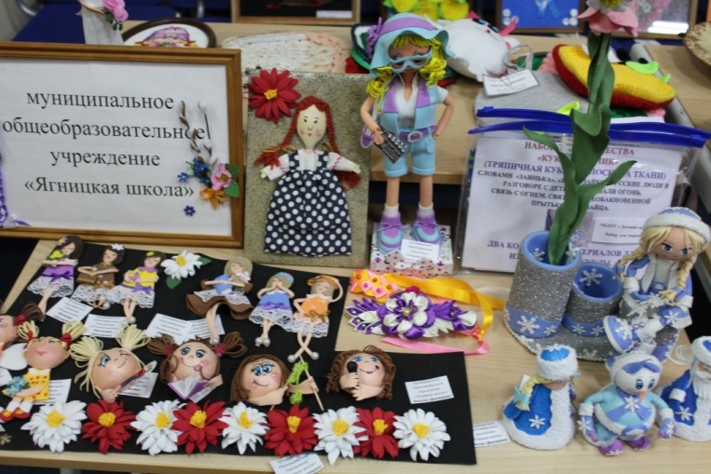
На выставку было представлено около 900 работ в различных техниках: мягкая игрушка, модульное оригами, вязание крючком, выпиливание, солёное тесто, роспись по дереву, скрапбукинг, керамика, канзаши, вышивка, батик, плетение из бересты и другие. Средства, вырученные от продажи выставочных изделий, – а это более 31 тысячи рублей - пойдут на приобретение лекарственных средств и лечебного оборудования для детей-инвалидов – подопечных благотворительного фонда «Во имя добра».

